Корректировки файлов и прочие моменты реализации

Файл:
Ежедневный финансовый отчет.xlsx

4 ячейки после строки «Расчетный счет» обязательно:
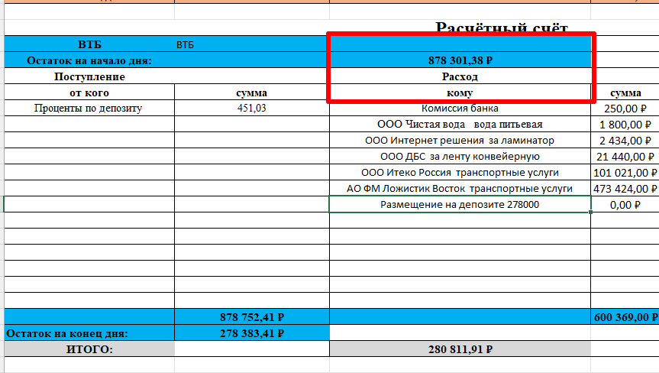

2 ячейки выше «ИТОГО:» обязательно:
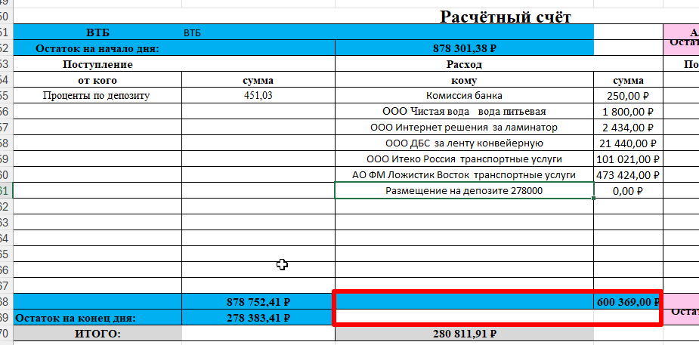

Свободных ячеек между «кому – сумма» и перечислением данных не должно быть:
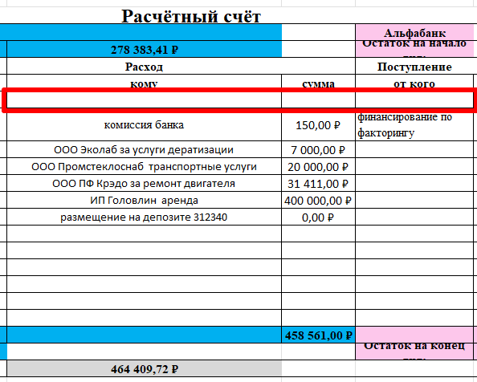

Названия листов должны быть в формате:
ДД.ММ.ГГ.
29.05.2025
Это некорректно:

